Żłobki i kluby dziecięce w województwie
mazowieckim w 2019 r.

Rok 2019 jest kolejnym, w kórym sytuacja w zakresie instytucjonalnej opieki nad dziećmi do lat 3 uległa poprawie. W stosunku do poprzedniego roku wzrosła zarówno liczba placówek, jak i oferowanych przez nie miejsc. W żłobkach i klubach dziecięcych w końcu roku przebywało o 21,6% więcej dzieci niż w 2018 roku.
 19,4
Wzrost liczby miejsc w żłobkach i klubach dziecięcych r/r

Placówki
Ponad 86% wszystkich placówek sprawujących opiekę nad dziećmi do lat 3 stanowiły żłobki

Ustawa o opiece nad dziećmi w wieku do lat 3 stwarza warunki dla organizowania i funkcjonowania zróżnicowanych form opieki nad dziećmi. Opieka może być organizowana w formie żłobka, klubu dziecięcego oraz sprawowana przez dziennego opiekuna lub nianię.
W końcu grudnia 2019 r. w województwie mazowieckim funkcjonowało 786 (o 14,6% więcej
w porównaniu z 2018 r.) placówek sprawujących opiekę nad dziećmi w wieku do lat 3, z tego 677 żłobków oraz 109 klubów dziecięcych.
W 2019 r. 59% miejsc w żłobkach i klubach dziecięcych znajdowała się w dyspozycji placówek prywatnych
Co piąta placówka sprawująca opiekę nad dziećmi do lat 3 była prowadzona przez jednostki sektora publicznego, z czego 98,7% przez gminne samorządowe jednostki organizacyjne.
W sektorze prywatnym większość żłobków i klubów dziecięcych należała do osób fizycznych prowadzących działalność gospodarczą — 63,3%.
Udogodnienia dla potrzeb osób niepełnosprawnych posiadało 49,7% placówek (51,0% — żłobków i 42,2% — klubów dziecięcych), przy czym w większości były to pochylnie, podjazdy, platformy oraz przystosowanie łazienek.
Najwięcej jednostek (54,3%) miało ustalony czas pracy placówki powyżej 10 godzin dziennie — ponad 3/5 żłobków oraz prawie co ósmy klub dziecięcy. Z ustalonym czasem pracy do 5 godzin dziennie pracowało jedynie 12 klubów dziecięcych. W części placówek (16,0%) zdarzały się przypadki dłuższego czasu pracy niż ustalony.

Wykres 1. Żłobki i kluby dziecięce według dziennego czasu pobytu dzieci w placówkach
w 2019 r.
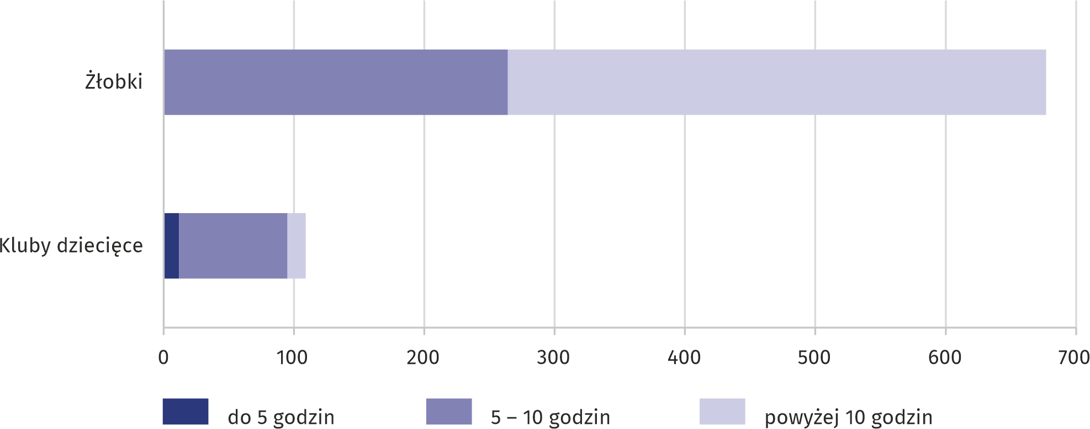
Stan w dniu 31 XII

We wszystkich placówkach łącznie było 27,6 tys. miejsc (o 19,4% więcej w porównaniu z 2018 r.), w żłobkach — 25,7 tys., a w klubach dziecięcych — 1,9 tys. Na koniec roku dysponowały one
3,0 tys. wolnych miejsc.
Na koniec roku 89% wszystkich miejsc w placówkach sprawujących opiekę nad dziećmi do lat 3 było zajętych

Dzieci w placówkach
W 2019 r. blisko 13% wszystkich dzieci w wieku do lat 3 było objętych opieką żłobkową.

W końcu grudnia 2019 r. w placówkach przebywało 24,6 tys. dzieci (wzrost o 21,6% w stosunku do roku poprzedniego). Najliczniejszą grupę stanowili dwulatkowie 52,4% ogółu dzieci. W placówkach dominowali chłopcy, było ich o 1,2 tys. więcej niż dziewczynek.

Wykres 2. Struktura dzieci w żłobkach i klubach dziecięcych według wieku w 2019 r.
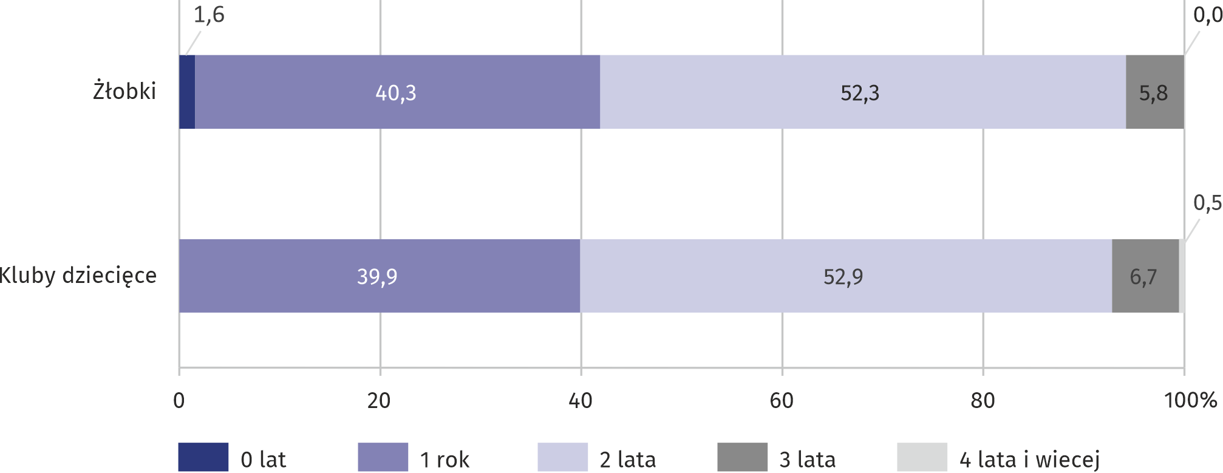
Stan w dniu 31 XII

W ciągu roku w placówkach przebywało 37,7 tys. dzieci (o 21,7% więcej w porównaniu z poprzednim rokiem). Z gminnych funduszy sfinansowano lub dofinansowano pobyt 24,1 tys. dzieci. Jest to o 43,1% więcej niż rok wcześniej.
Gminy sfinansowały lub dofinansowały pobyt dla ponad 7 tys. więcej dzieci niż w roku 2018 r.

Personel
99,2% personelu pracującego w placówkach sprawujących opiekę nad dziećmi do lat 3 stanowiły kobiety
W końcu 2019 roku łącznie we wszystkich placówkach sprawujących opiekę nad dziećmi do lat 3 pracowało 4798 osób (o 17,1% więcej niż przed rokiem), w tym 4761 kobiet. Dla 4451 osób było to główne miejsce pracy. Wśród zatrudnionych najwięcej było opiekunów dziecięcych (67,5%) oraz nauczycieli (17,0%). Średnio na 1 osobę z personelu przypadało 5 podopiecznych.
W ciągu całego 2019 roku działalność żłobków oraz klubów dziecięcych wspomagało społecznie swoją pracą 53 wolontariuszy (74 w 2018 roku).

Tablica 1. Żłobki i kluby dziecięce
Stan w dniu 31 XII
WYSZCZEGÓLNIENIE |  | Placówki | Miejsca | Personelª | Dzieci
Ogółem | 2018^{b} | 686 | 23134 | 3769 | 20218
Ogółem | 2019 | 786 | 27614 | 4451 | 24594
w tym sektor publiczny |  | 149 | 11322 | 1912 | 11210
Żłobki |  | 677 | 25729 | 4147 | 22951
Kluby dziecięce |  | 109 | 1885 | 304 | 1643
a W głównym miejscu pracy. b Łącznie z oddziałem żłobkowym.

Opracowanie merytoryczne:  Urząd Statystyczny w Warszawie  Dyrektor Zofia Kozłowska  Tel: 22 464 23 15 | Rozpowszechnianie:  Centrum Informacji Statystycznej  Marcin Kałuski  Tel: 22 464 20 91
Obsługa mediów  Tel: 22 464 20 91  e-mail: m.kaluski@stat. gov.pl |  | warszawa.stat.gov.pl
 |  | @Warszawa_STAT


Powiązane opracowania
Ochrona zdrowia w województwie mazowieckim w 2018 r.

Temat dostępny w bazach danych
Bank Danych Lokalnych -> Ochrona zdrowia, opieka społeczna i świadczenia na rzecz rodziny

Ważniejsze pojęcia dostępne w słowniku
Żłobek, klub dziecięcy
Oddział żłobkowy

